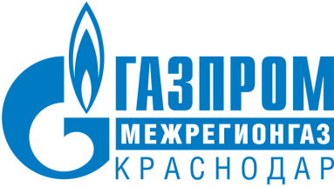

**ПРЕСС-РЕЛИЗ**

26.05.2025

г. Краснодар

**Задолженность абонентов перед «Газпром межрегионгаз Краснодар» снизилась на 5,5 млн рублей**

По состоянию на 1 мая 2025 года просроченная дебиторская задолженность жителей Кубани перед ООО «Газпром межрегионгаз Краснодар» снизилась на 5,5 млн рублей по сравнению с аналогичным периодом прошлого года. Сокращение задолженности по четырех месяцев текущего года отмечено среди абонентов большинства муниципальных образований края. Больше всего сократили долги в процентном соотношении жители Новокубанска, Армавира, Апшеронска, Горячего Ключа, а также Новопокровского, Брюховецкого и Кореновского районов края.

Рост задолженности отмечен среди потребителей газа в Белоглинском Гулькевичском, Тбилисском районах края и городе Краснодаре.

«Улучшать платежную дисциплину абонентов помогают дистанционные сервисы компании. С помощью [«Личного кабинета»](https://xn--80afnfom.xn--80ahmohdapg.xn--80asehdb/auth/sign-in) и мобильного приложения «МойГАЗ» потребители оплачивают газ в любое удобное время и без комиссии. Всего за 4 месяца 2025 года количество пользователей увеличилось на более 29 тысяч человек. Кроме того, компания ежемесячно информирует абонентов о наличии долга, направляет письменные уведомления по почте и в СМС-сообщениях», – отметил начальник управления реализации газа ООО «Газпром межрегионгаз Краснодар» Кирилл Буряк.

Поставщик предупреждает, что неоплата газа в течение двух месяцев подряд влечет взыскание задолженности в судебном порядке и отключение от газоснабжения. Узнать о наличии задолженности можно в [«Личном кабинете»](https://xn--80afnfom.xn--80ahmohdapg.xn--80asehdb/auth/sign-in) и из квитанции на оплату газа.

Сайт: <https://xn--80aahf2akkincfh.xn--p1ai/novosti/zadolzhennost-abonentov-pered-gazprom-mezhregiongaz-krasnodar-snizilas-na-5-5-mln-rubley-/>

ВК: <https://vk.com/gazprom_mrg_krasnodar?from=groups&w=wall-216468980_1546>

ОК: <https://ok.ru/ooogazp/topic/157680021279510>

Телеграм: [https://t.me/gazpromkrasnodar/3939](https://vk.com/away.php?to=https%3A%2F%2Ft.me%2Fgazpromkrasnodar%2F3939&utf=1)

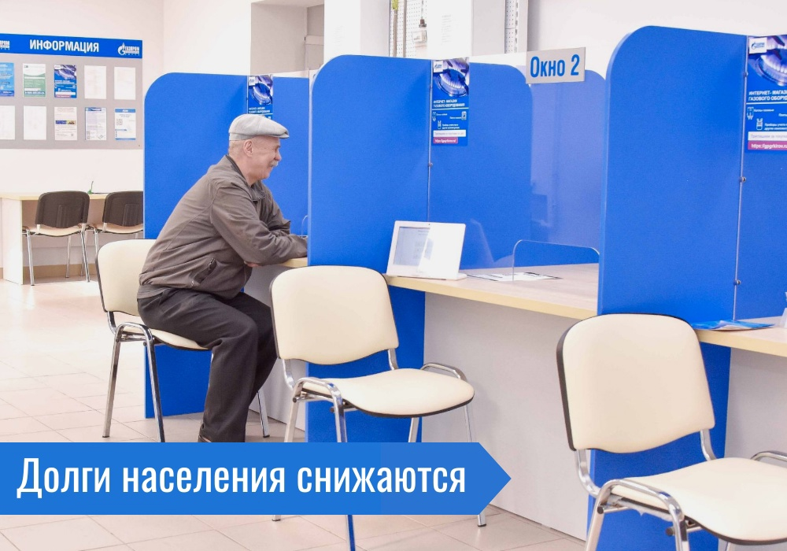

ПРЕСС-СЛУЖБА ООО «ГАЗПРОМ МЕЖРЕГИОНГАЗ КРАСНОДАР»